REPÚBLICA DE COLOMBIA

RAMA JUDICIAL DEL PODER PÚBLICO

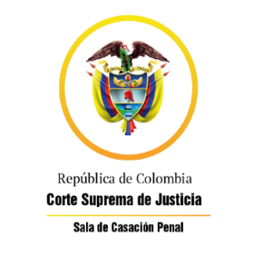

TRIBUNAL SUPERIOR DEL DISTRITO JUDICIAL

SALA DE DECISIÓN PENAL

REGISTROS DE PROYECTOS

|  |  |  |  |  |  |
| --- | --- | --- | --- | --- | --- |
| FECHA | RADICADO | CLASE | ACCIONANTE | ACCIONADO | MAGISTRADO |

|  |  |  |  |  |  |
| --- | --- | --- | --- | --- | --- |
| 04/11/2020 | 2020-00052 [20-550] | Tutela segunda instancia | Juan Sebastián Pineda Ochoa | Ministerio de Educación Nacional y otro | GARE |
| 04/11/2020 | 2013-01450 [CI-12] | Acción de revisión | Yehinn Brayan Benavides Gamboa | Homicidio agravado y otro | MLRS |
| 04/11/2020 | 20-1056T | tutela 1a instancia | Milton Delgado álvarez | Juz 5 ejecución de penas bga, Procuraduría | JVB |
| 04/11/2020 | 20.929T | Incidente desacato | Robinson Torres | Centro Servicios Administrativos Penas | JVB |